Τρίτη 29 Σεπτεμβρίου 2026
Η ανασκόπηση της εβδομάδας από την Ε.Σ.Α.μεΑ. στην ΕΝΓ από την Ακαδημία Νοηματικής Γλώσσας του IN-Ε.Σ.Α.μεΑ..
Αναλυτικά στην ιστοσελίδα της Ε.Σ.Α.μεΑ.
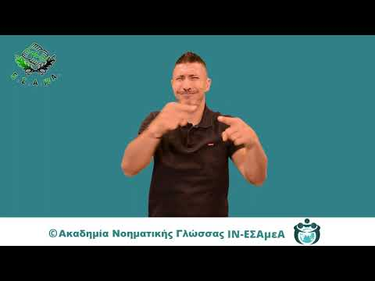
Παρουσιάστηκαν τα βασικά ευρήματα του Δελτίου Στατιστικής Πληροφόρησης του Παρατηρητήριου Θεμάτων Αναπηρίας της Ε.Σ.Α.μεΑ. για το 2026 «Στεγαστική φτώχεια και αναπηρία», που τεκμηριώνουν τη στενή σχέση της αναπηρίας με τη στεγαστική φτώχεια.
Μεταξύ άλλων:
- Η Ελλάδα κατέχει τη χειρότερη θέση στην ΕΕ-27 στην υπερβολική επιβάρυνση στεγαστικού κόστους για τα άτομα με αναπηρία
- Οι μισοί πολίτες με αναπηρία αδυνατούν να πληρώσουν έγκαιρα το ενοίκιο ή το στεγαστικό τους
- 4 στους 10 πολίτες με αναπηρία καθυστερούν στην πληρωμή των λογαριασμών τους
- Επιμονή της ενεργειακής φτώχειας και έλλειμμα ενεργειακής αναβάθμισης
- Η μη προσβασιμότητα της κατοικίας κρίσιμη διάσταση της στεγαστικής φτώχειας

Σοβαρό ζήτημα έχει προκύψει από την κατάργηση της προσαύξησης της αντιμισθίας των αιρετών με αναπηρία στον νέο Κώδικα Τοπικής Αυτοδιοίκησης. Η προηγούμενη ρύθμιση αποτελούσε σημαντικό μέτρο για τη στήριξη της ισότιμης συμμετοχής των ατόμων με αναπηρία στην πολιτική και δημόσια ζωή. Η κατάργησή της δημιουργεί ένα επιπλέον εμπόδιο στην άσκηση των καθηκόντων των αιρετών με αναπηρία και δεν συνάδει με τις αρχές της ισότητας, της συμπερίληψης και της πλήρους και αποτελεσματικής συμμετοχής. Η ΕΣΑμεΑ ζητά από το υπουργείο Εσωτερικών άμεση νομοθετική παρέμβαση για την αποκατάσταση της ρύθμισης
Με έγγραφό της στον Διοικητή του Ε.Ο.Π.Υ.Υ. Αθ. Ζαμάνη, η Εθνική Συνομοσπονδία Ατόμων με Αναπηρία (Ε.Σ.Α.μεΑ.) θέτει το ζήτημα της εκ νέου τροποποίησης του Παραρτήματος του άρθρου 42 του Ε.Κ.Π.Υ. που αφορά στην πρόσβαση των ατόμων και των παιδιών με αναπηρία, χρόνιες ή/και σπάνιες παθήσεις στις αναγκαίες θεραπείες (λογοθεραπείες, εργοθεραπείες κλπ.). Η προηγούμενη τροποποίηση είχε δημοσιευθεί μόλις στις 02.02.2026, μετά από μακρά διαδικασία επεξεργασίας στο πλαίσιο Ομάδας Εργασίας, στην οποία συμμετείχαν θεσμικά η Ε.Σ.Α.μεΑ. και η ΠΟΣΓΚΑμεΑ. Η τόσο σύντομη χρονική απόσταση μεταξύ των δύο διαδικασιών καθιστά αναγκαία την πλήρη και τεκμηριωμένη ενημέρωση των φορέων του αναπηρικού κινήματος ως προς τους λόγους που κατέστησαν αναγκαία τη νέα αναμόρφωση. Κάθε μεταβολή σε ένα τόσο κρίσιμο πλαίσιο, που αφορά άμεσα στην πρόσβαση των ατόμων και των παιδιών με αναπηρία, χρόνιες ή/και σπάνιες παθήσεις στις αναγκαίες θεραπείες, οφείλει να χαρακτηρίζεται από διαφάνεια, τεκμηρίωση και θεσμικό διάλογο.

https://www.facebook.com/ESAmeAgr
https://www.instagram.com/ncdpgreece
https://x.com/ESAMEAgr
Youtube ESAmeAGr, Ιστοσελίδα www.esamea.gr



